Підрозділ НБУВ:
Відділ науково-бібліографічної інформації

Катерина Василівна Кузьменко-Лісовенко, учитель української мови та літератури, відмінник народної освіти, подарувала до фондів Національної бібліотеки України імені В. І. Вернадського книгу «Затоплена придніпровська цивілізація. Історія. Людські долі».
Катерина Василівна досліджує та вивчає історію рідного краю та роль особистості в суспільстві. Нагороджена орденом «Святої рівноапостольської княгині Ольги», орденом «Свята Анна» третього ступеня, орденом «Чудотворна Почаївська ікона Божої Матері», медаллю «У пам’ять 1500-річчя Києва», пам’ятною медаллю Української Технологічної академії «Чарівна сила України».

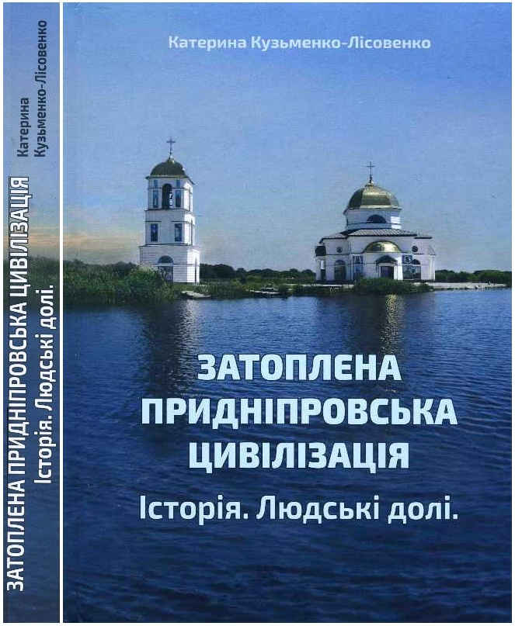
Кузьменко-Лісовенко К. Затоплена придніпровська цивілізація. Історія. Людські долі / Катерина Кузьменко-Лісовенко ; [голов. ред. В. Лісовенко]. – Київ, 2018. – 263 с. : іл.
Книга про трагічні події в житті переселенців із затоплених штучними водоймами сіл (Старий Глибів, Новий Глибів, Сорокошичі, Сивки, Окунинів, Косачівка, Боровиця).
Щиро дякуємо за подаровано книгу!

Дарувальник: Кузьменко-Лісовенко Катерина Василівна

